- 安装electron

使用淘宝镜像安装

淘宝镜像:npm install -g cnpm --registry=https://registry.npm.taobao.org

指令: cnpm install -g electron

安装好了之后，是一个压缩包,解压
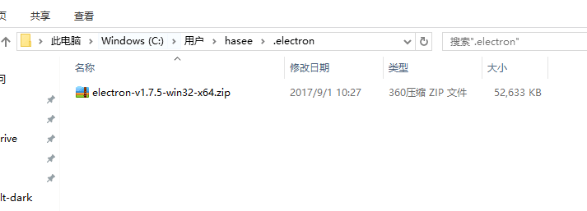

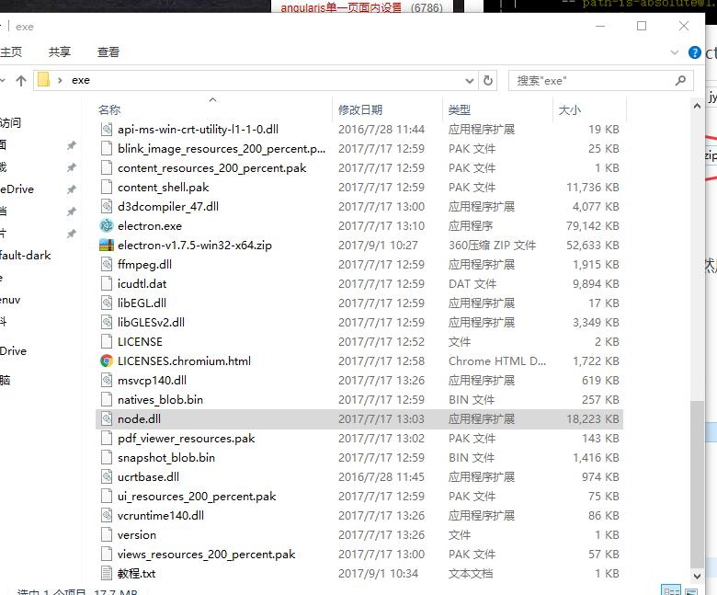

- 新建 一个文件夹，名字随便起，就是配置工程文件夹，例如 Demo

在工程文件夹Demo中
①、新建文件 main.js(配置electron主要文件) 可以直接用我配置好的，这里主要是配置地址作用

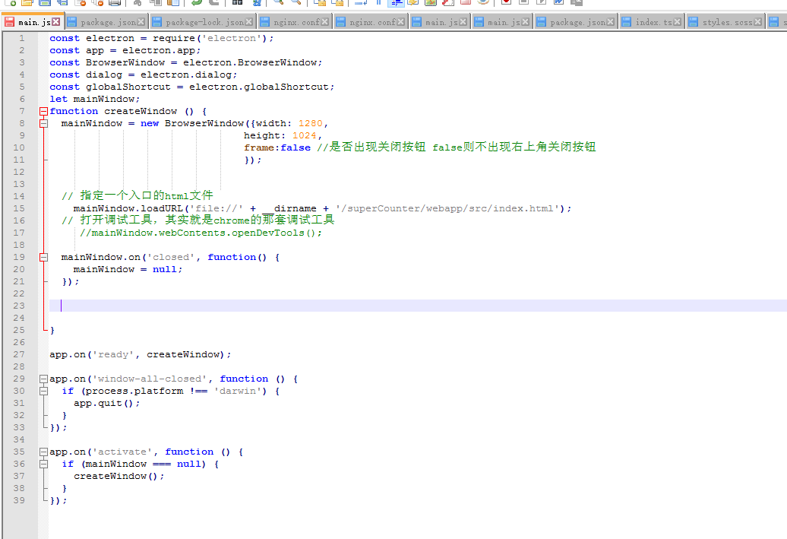

此时把工程文件放入Demo文件夹，因为我们在loadURL中配置了路径，一一对应上.

②、npm install 生成的package.json，里面加入打包配置（目前可直接用我配置好的，这里主要是配置打包指令的）

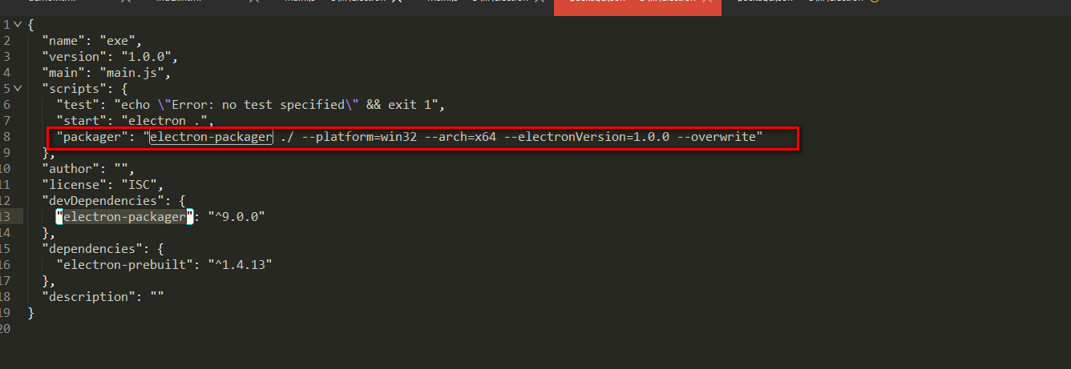

③、main.js 和 package.json 配置好了之后,然后安装打包插件

指令: npm install --save-dev electron-packager

安装完成之后,此时DEMO中目录结构应该如下:

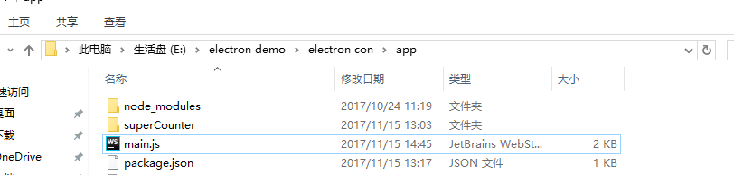

Main.js 主要配置文件 package.json 依赖文件 node-modules 依赖库 superCounter 工程文件夹

npm
④、打包

使用指令 : npm run-script packager

⑤、打包完成之后 结构
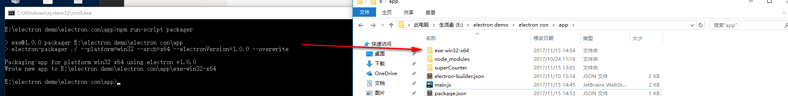

安装好了之后，打开对应文件夹，找到.exe程序 打开即可

